Onsdag 6 september 2023
Vi var runt 20 damer som träffades på Margareta Festvåning för att hålla årsmöte och lyssna till Moa Sundin vår nya distriktspresident.
Mingel som vanligt från halv 7. Past president Annika Sandén inledde med några ord och överlämnade sedan presidentkedjan till Åsa Eneklo-Sandberg.
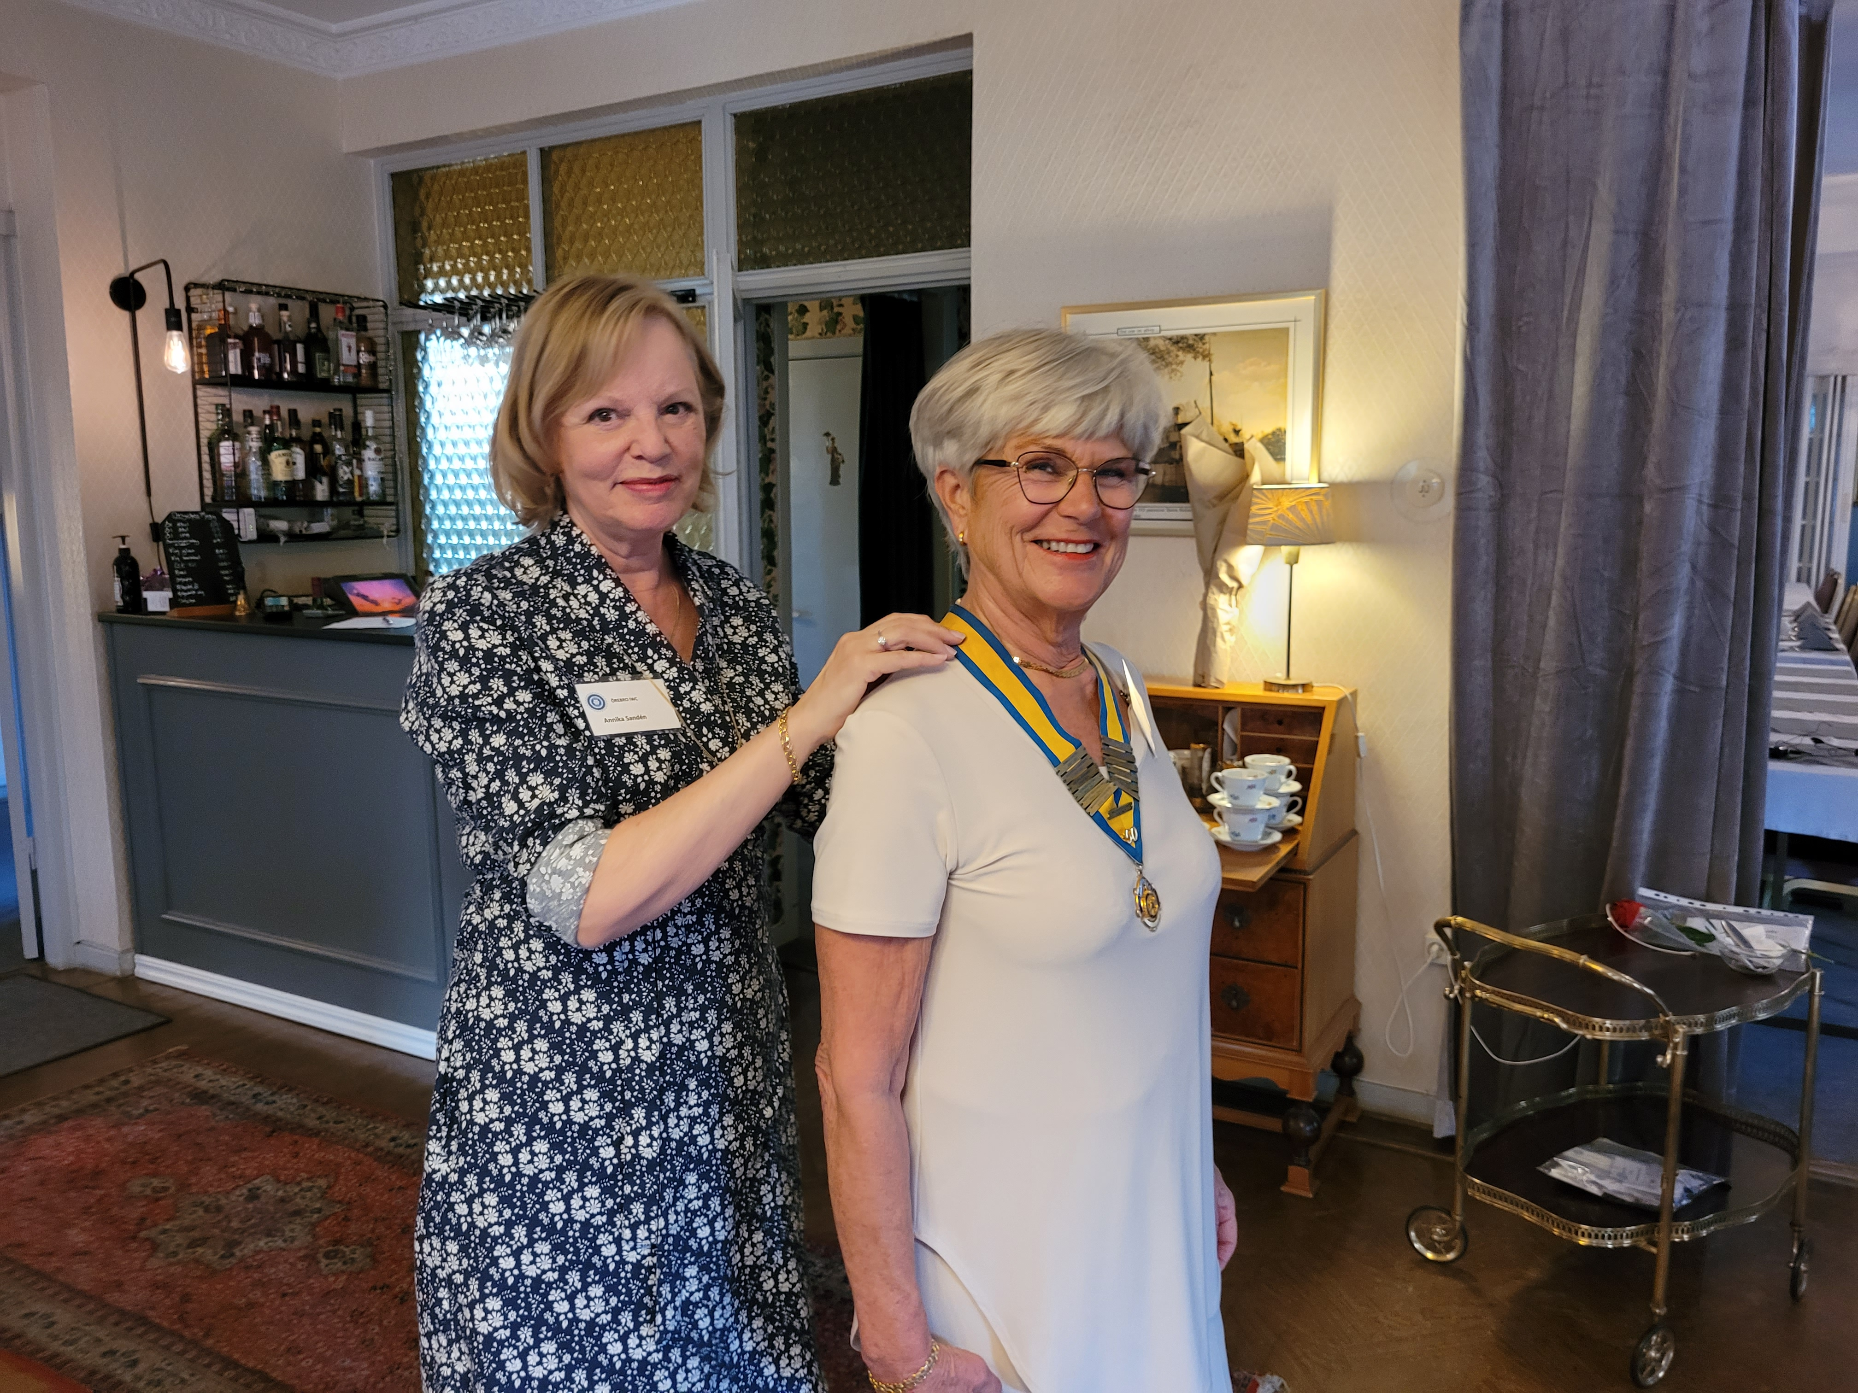
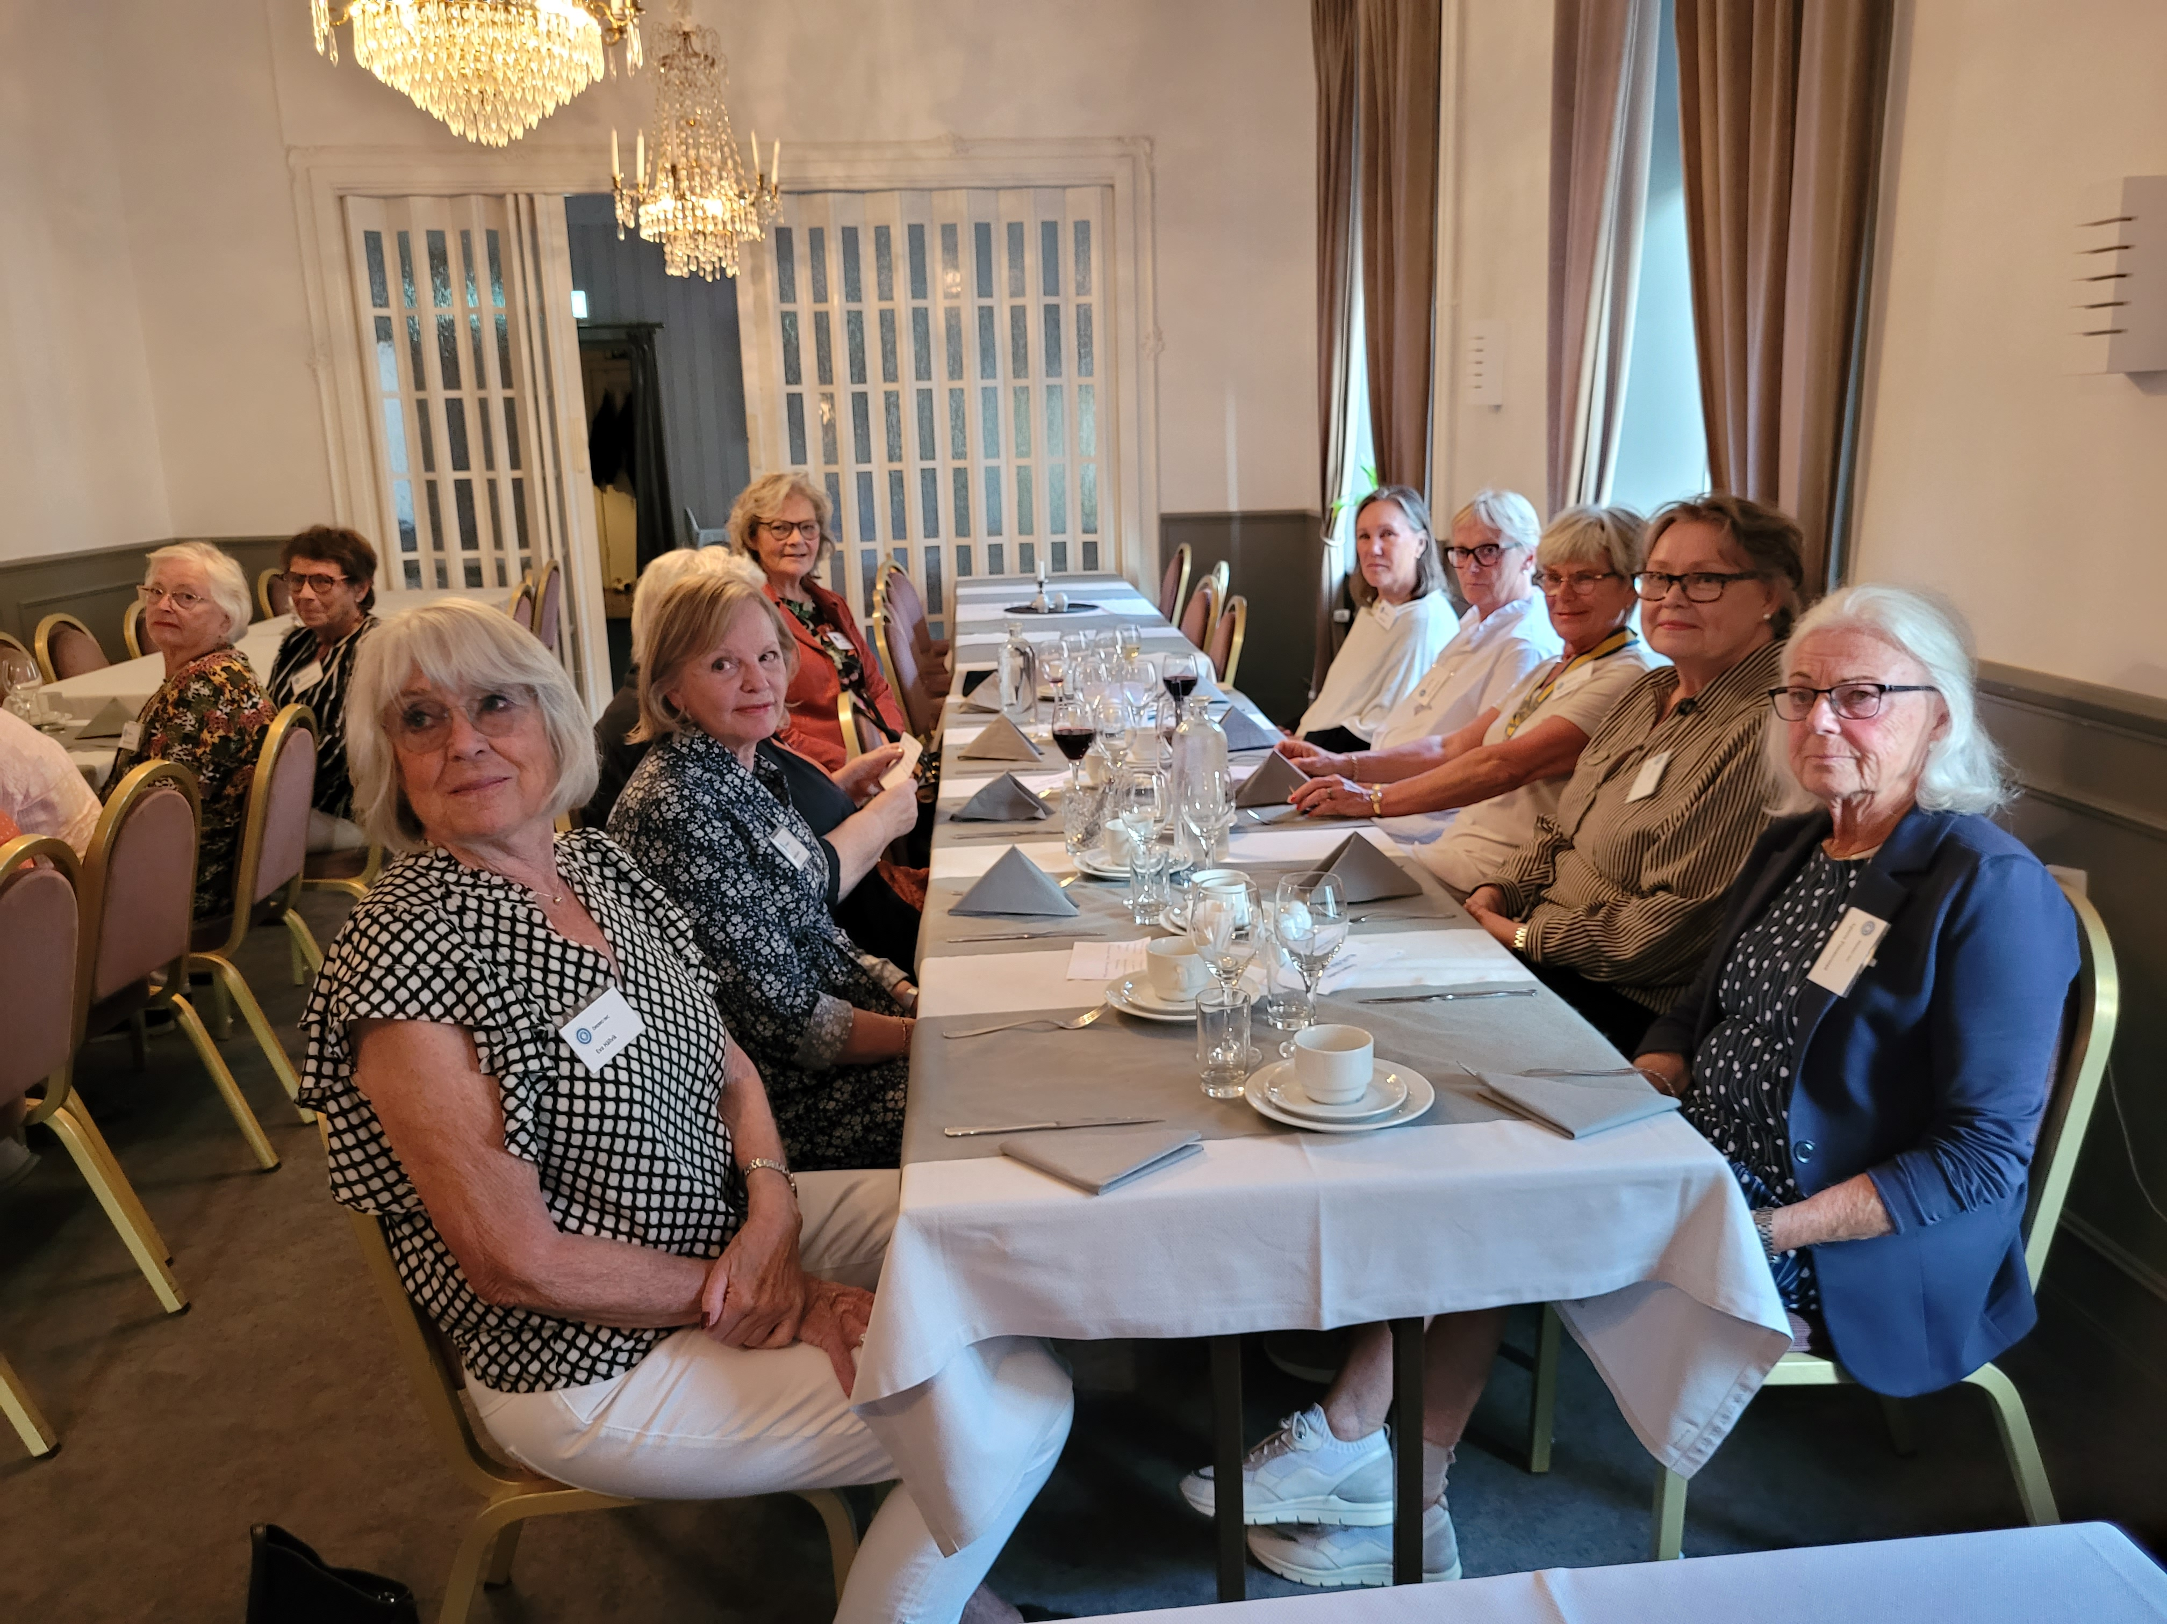
Vi satte oss till bords och åt en utmärkt middag bestående av Flankstek toppad med Chimichurri, till det en utsökt sallad. Åsa tände ljuset som ny president och berättade sen lite om sig själv. Uppvuxen i Örebro, gick först Adolfsbergsskolan och därefter på Lundsbergs internatskola. Hon utbildade sig sen till fotvårdsspecialist men valde efter det att istället jobba på Slottsbaren som hon senare tog över. Efter det jobbade hon på Lernia där hon bl a arbetade som platschef.
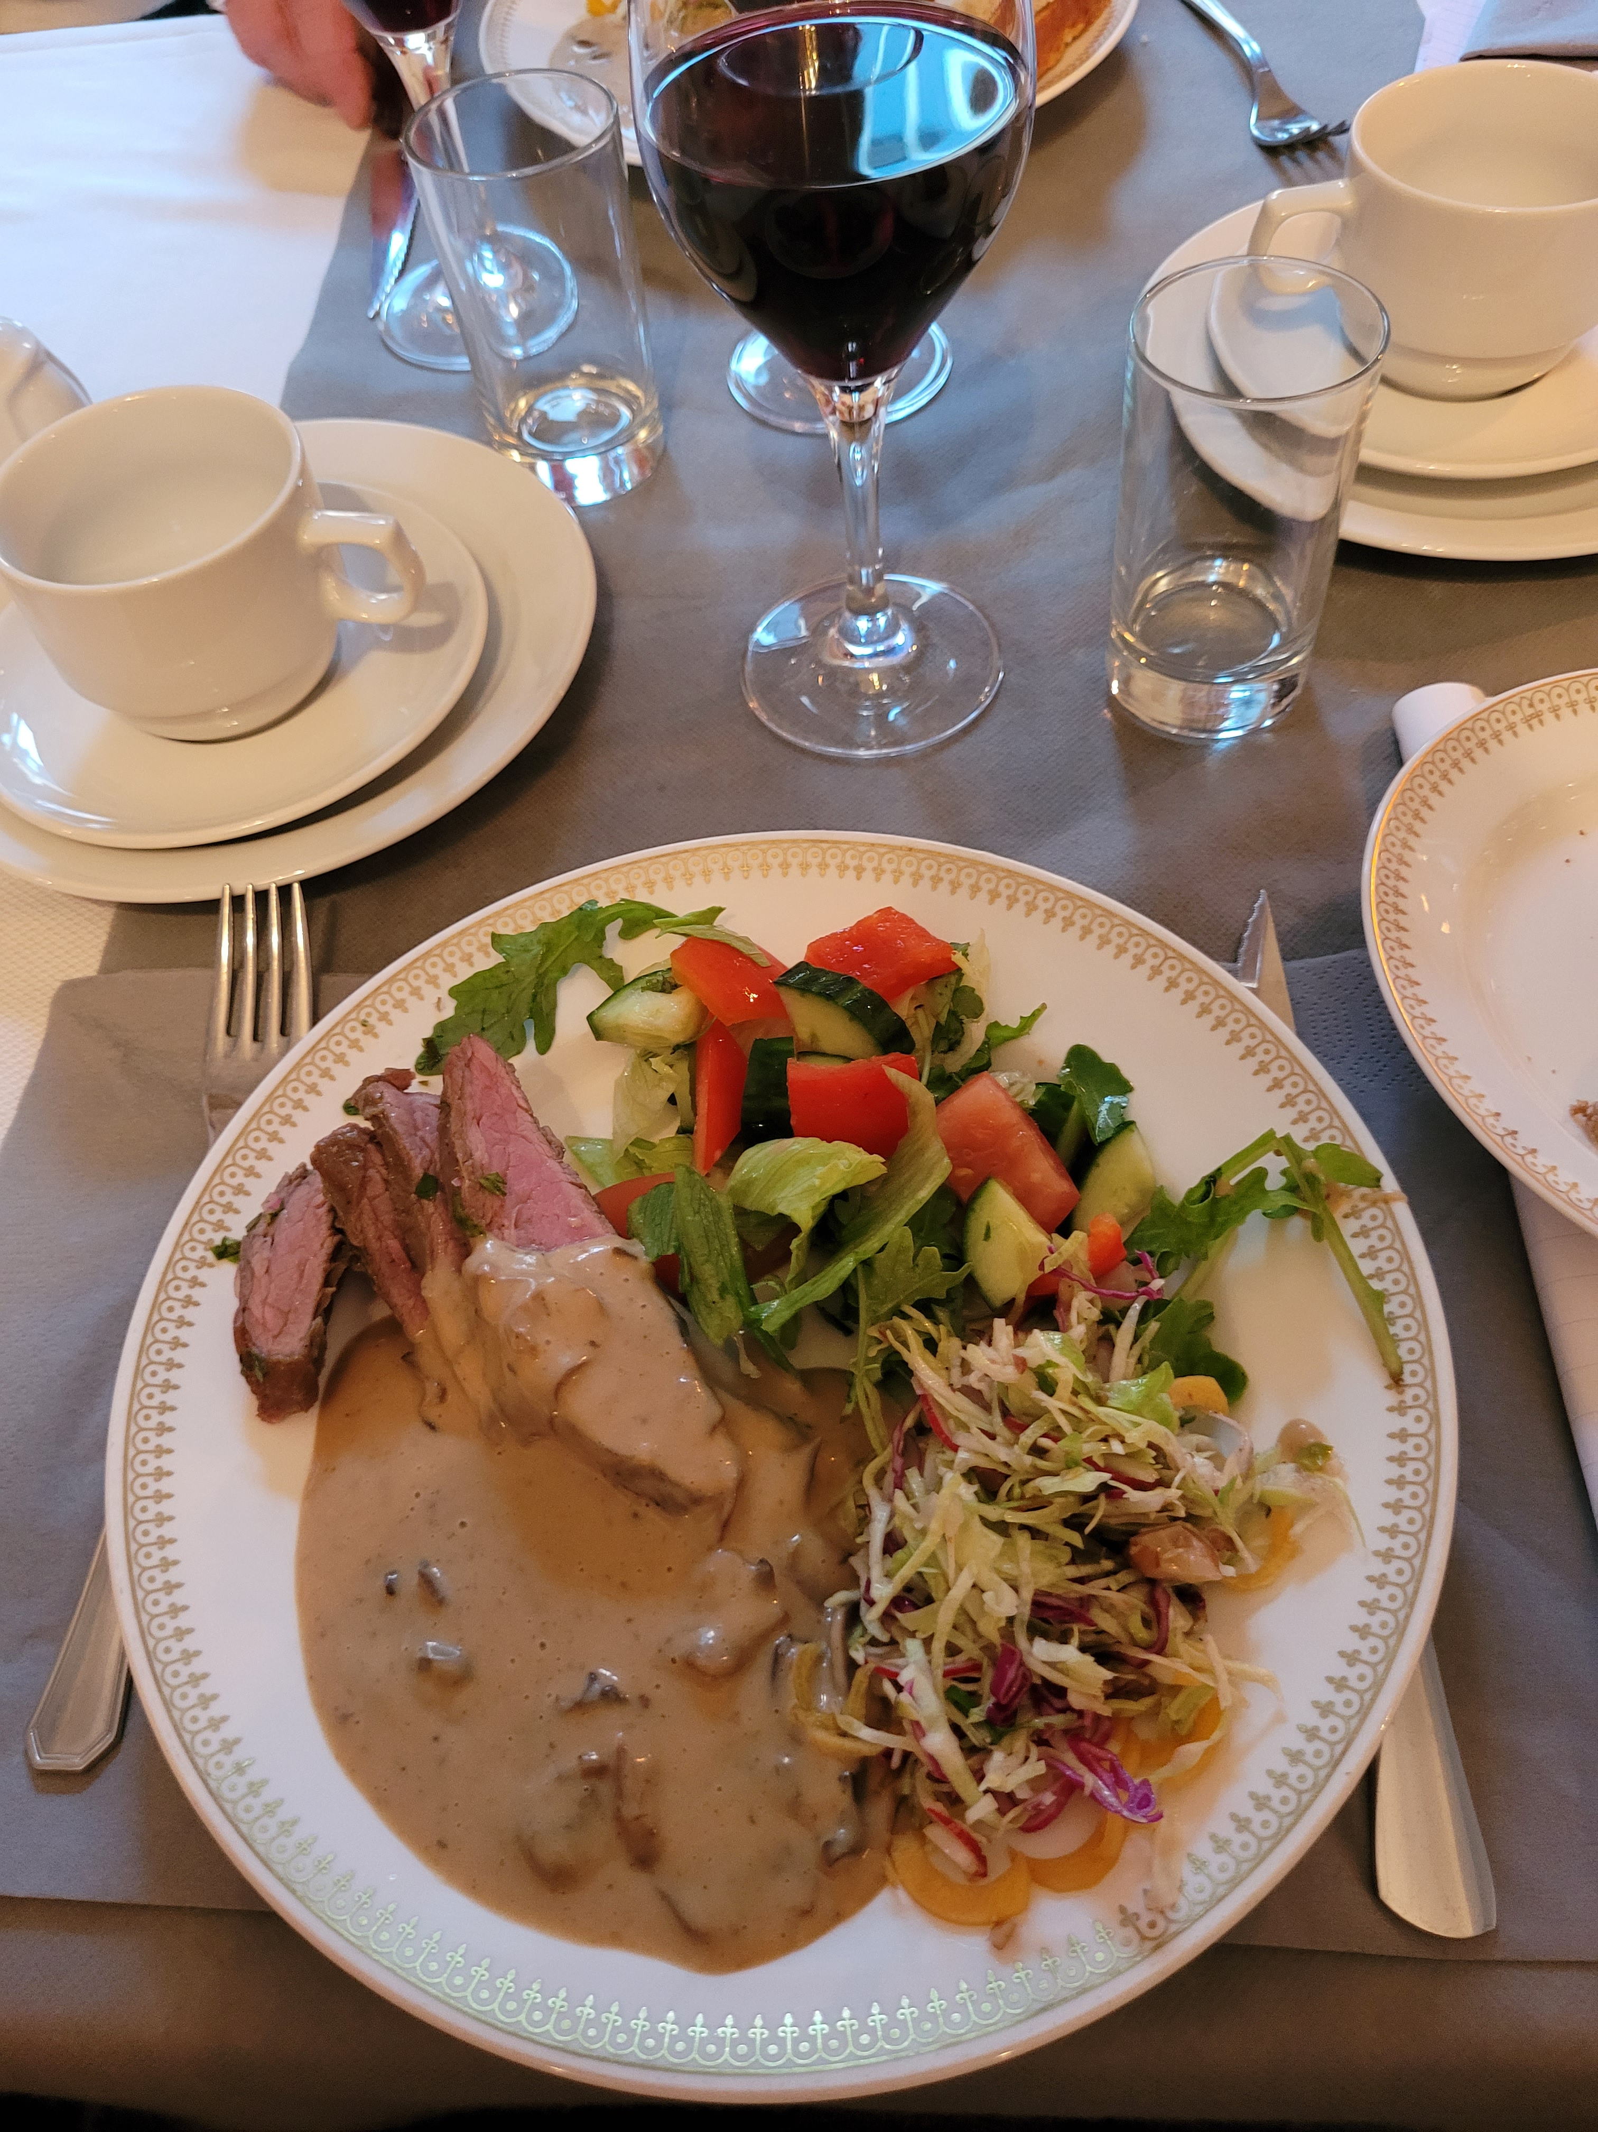

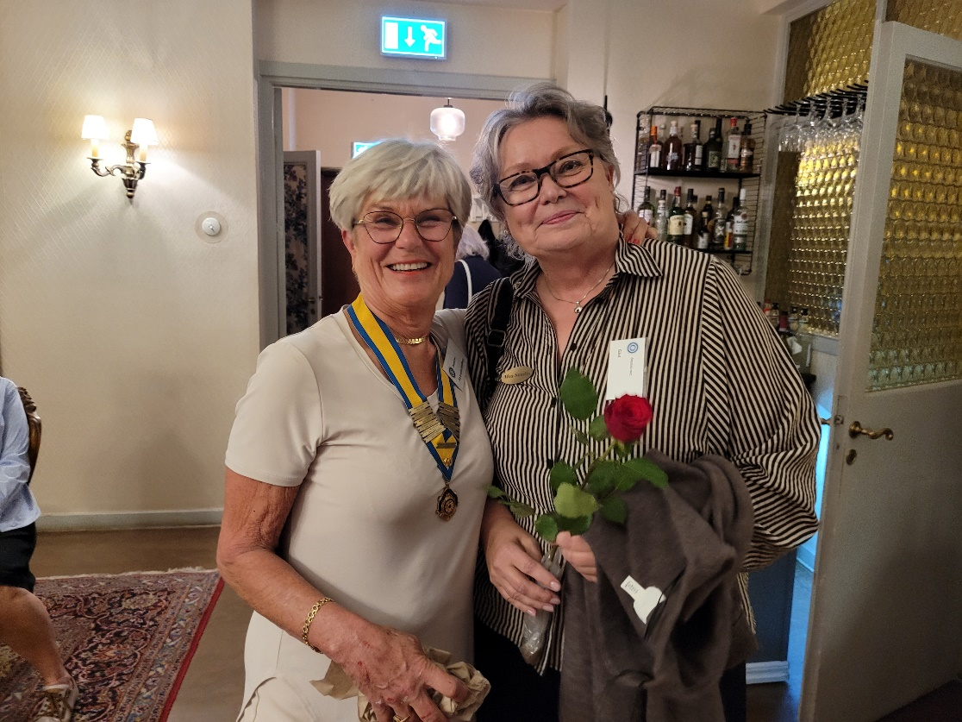
Därefter tog vår nya distriktspresident Moa Sundin från Karlstad IW över. Moa jobbar som lärare, och har varit medlem sen 2014 och varit aktiv i styrelsen sedan dess. Hon pratade om Inner Wheels motto Shine a light. Hennes tanke bakom mottot är hur kan vi förgylla livet för oss och för andra, och tillsammans göra det vi kan.
Hon pratade också om hur vi behövde jobba på att få fler medlemmar till IW. Sedan 1990 har vi i Sverige förlorat ca 6.000 medlemmar. Hon nämnde bl a. Hagfors som behöver hjälp med att växa i vårt distrikt.
Rådet hade tagit beslut att fortsätta med Narkotikasökhundarna som ett nationellt projekt.
som förslag vidare hade de IW-doktorn och Garissa (flickhem Kenya) som internationella projekt och Dacca, Tjejzonen (mental ohälsa) och Bröstcancerförbundet (forskning) som nationella projekt. Moa tackades med en ros.
Därefter hölls Årsmöte som vanligt och våra projekt att stödja för 2023-2024 blev Internationellt IW- doktorn, nationellt Narkotikasökhunden, lokalt Majblomman och Panzisjukhuset (lokalt Internationellt)
Vi börjar med Narkotikasökhunden nu i september månad.
Åsa informerade senare om att våra promenader startar den 20 september med en lång promenad och en kortare för de som inte vill gå så långt. Precis som tidigare med lunch eller fika efteråt. Onsdagar jämna veckor kl 11 vid Naturens Hus.
I slutet av kvällen avtackades Annika Sande´n för sina två år som president av Åsa.
Från och med novembers möte samlas vi kl 18.00 med minglet på Margareta Festvåning och mötena börjar från och med då 18.30.
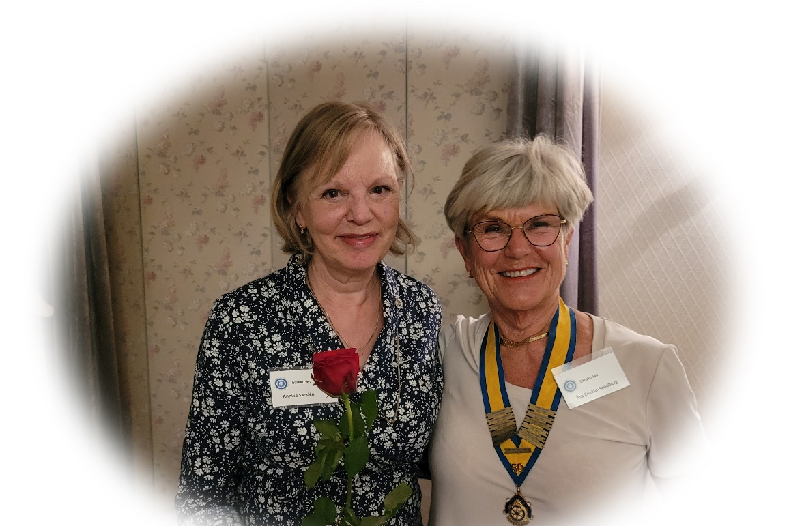
Vid pennan
Lisbeth Wiker

